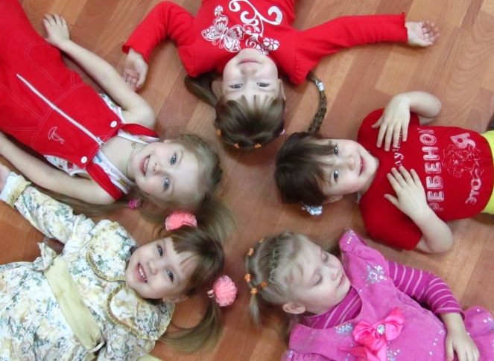
Тема: «Игры, развивающие фантазию и словесное творчество у детей дошкольного возраста».
Дошкольник в силу своей возрастной специфики — искатель. Его внимание всегда направлено на то, что ему интересно. А интерес сопровождается положительными эмоциями. С пяти лет ребёнок предпочитает самостоятельно придумывать истории, ваша задача помочь и направить его в этот момент.
Предлагаю вашему вниманию игры на развитие фантазии и словесного творчества.
Игра "увеличение - уменьшение".
Возьмите любую палочку и договоритесь о том, что она волшебная и может увеличивать или уменьшать все, что вы захотите. Взмахните палочкой и скажите, например:
- Хотел бы уменьшить зиму, а увеличить лето.
- Хотела бы увеличить выходные.
- Хочу увеличить капли дождя до размеров арбуза.
- Хочу увеличить конфету до размера холодильника, чтобы можно было отрезать куски ножом.
- Пусть руки на время станут такими длинными, что можно будет достать с ветки яблоко, или поздороваться через форточку, или достать с крыши мячик.
Если ребенку трудно дается самостоятельное фантазирование, предложите пофантазировать совместно, задайте ему вспомогательные вопросы.
Игра «Оживи предмет».
Эта игра предполагает придание объектам неживой природы способностей и качеств живых существ, а именно: способности двигаться, думать, чувствовать, дышать, расти, радоваться, размножаться, шутить, улыбаться.
- В какое живое существо вы бы превратили воздушный шарик?
- О чем думает ваша обувь?
- О чем думает мебель?
Игра «Измени характер персонажа».
Придумайте сказку с таким невероятным сюжетом: Лисица стала самой простоватой в лесу, и ее все звери обманывают.
Игра «Разными глазами».
Опишите аквариум с точки зрения его владельца, а потом, с точки зрения рыбки, которая там плавает, и хозяйского кота.

Все выше указанные игры помогают :
- развить творческое воображение и коммуникативные навыки детей дошкольного возраста;
- обогатить словарный запас ;
- сделать речь ребёнка более красочной, эмоциональной.

